 | República Bolivariana de Venezuela  Ministerio del Poder Popular para la Educación Universitaria  Universidad Nacional Experimental de las Telecomunicaciones e Informática (UNETI)  Trayecto IV: PNF en Informática

FASE 1:
ARQUITECTURA INICIAL DEL SISTEMA DE INFORMACIÓN WEB RESPONSIVE PARA LA GESTIÓN DE DATOS DE AJUPTEL, REGIÓN CARABOBO.

Autores:
Caraballo, Nattier – C.I.: 16.225.080
Cindia López C.I.: 13.019.951
Linares, Jorge – C.I.: 4.857.936
Mujica, Luis – C.I.: 7.090.613

Profesor:
Prof. Dr. Luis Rivas Algueida

Sección:
S4y5-2026/1
Unidad curricular:
PST IV Módulo 2

Julio, 2026

INTRODUCCIÓN
La arquitectura de un sistema informático es un concepto amplio que engloba las decisiones de diseño fundamentales que dan forma a un sistema de software. Según el Instituto de Ingenieros Eléctricos y Electrónicos (IEEE), la arquitectura inicial de un software es “la organización fundamental de un sistema, representada por sus componentes, las relaciones entre ellos y con el entorno, y los principios que guían su diseño y evolución”.
Este documento que se presenta a continuación, describe de forma precisa los componentes y diseño que componen al proyecto de Software: Sistema de Información Web Responsive para la Gestión de Datos de AJUPTEL, Región Carabobo, y cómo interactúan los distintos componentes de un sistema: el hardware, el software y los datos dentro del sistema propuesto.

ARQUITECTURA INICIAL DEL SISTEMA
Empresa | Asociación Civil de Trabajadores de Telecomunicaciones Jubilados y Pensionados de Carabobo (AJUPTEL CARABOBO)
Nombre del proyecto | Sistema de Información Web Responsive para la Gestión de Datos de AJUPTEL, Región Carabobo.
Tipo de proyecto | Desarrollo de Software a Medida - Transformación Digital (Web + IA), y funcionalidades móviles sin app nativa
Patrocinador | Sr. Medardo A. Guerrero García. Presidente de AJUPTEL CARABOBO
Responsable Arquitectura | TSU. Jorge Luis Linares - Desarrollador Backend / Arquitecto
Validado por | TSU. Nattier Caraballo - Product Owner
Fecha | 25 de febrero de 2026

1. PROPÓSITO DE LA ARQUITECTURA

El presente documento establece la arquitectura inicial del Sistema de Información Web para la Gestión de Datos de AJUPTEL, Región Carabobo, definiendo la estructura técnica, componentes, interacciones y estándares que guiarán el desarrollo del proyecto bajo un enfoque de arquitectura monolítica modular.
Esta arquitectura ha sido definida de manera colaborativa entre el Equipo de Desarrollo (TSU. Luis Francisco Mujica y TSU. Jorge Luis Linares) y el Product Owner (TSU. Nattier Caraballo), garantizando que las decisiones técnicas respondan directamente a las necesidades del negocio y a los requerimientos funcionales identificados en el Documento Inicial del Proyecto.

Principios arquitectónicos fundamentales:
- Modularidad: Código organizado por dominios (asociados, familiares, usuarios, reportes) dentro de un mismo proyecto.
- Seguridad por diseño: Autenticación centralizada, cifrado de datos sensibles y cumplimiento legal (Ley de Infogobierno).
- Usabilidad prioritaria: Arquitectura pensada para soportar interfaces intuitivas para adultos mayores.
- Escalabilidad vertical: Capacidad de crecer mediante mejora de recursos del servidor (VPS).
- Mantenibilidad: Código limpio, documentado y estructurado para facilitar el soporte futuro por el equipo de tecnología de AJUPTEL.
- Preparado para IA: Estructura que permite la integración de agentes conversacionales y algoritmos de detección de duplicados.
2. DIAGRAMA DE ARQUITECTURA GENERAL
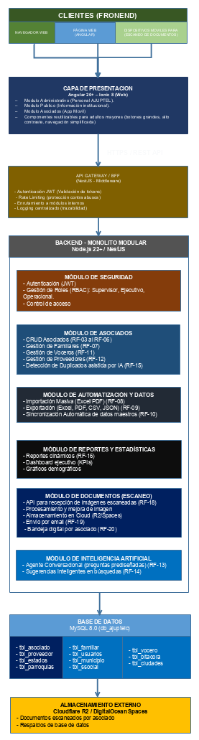

2.1. DIAGRAMA MODELO 4 VISTAS + 1
2.1.1 VISTA LÓGICA
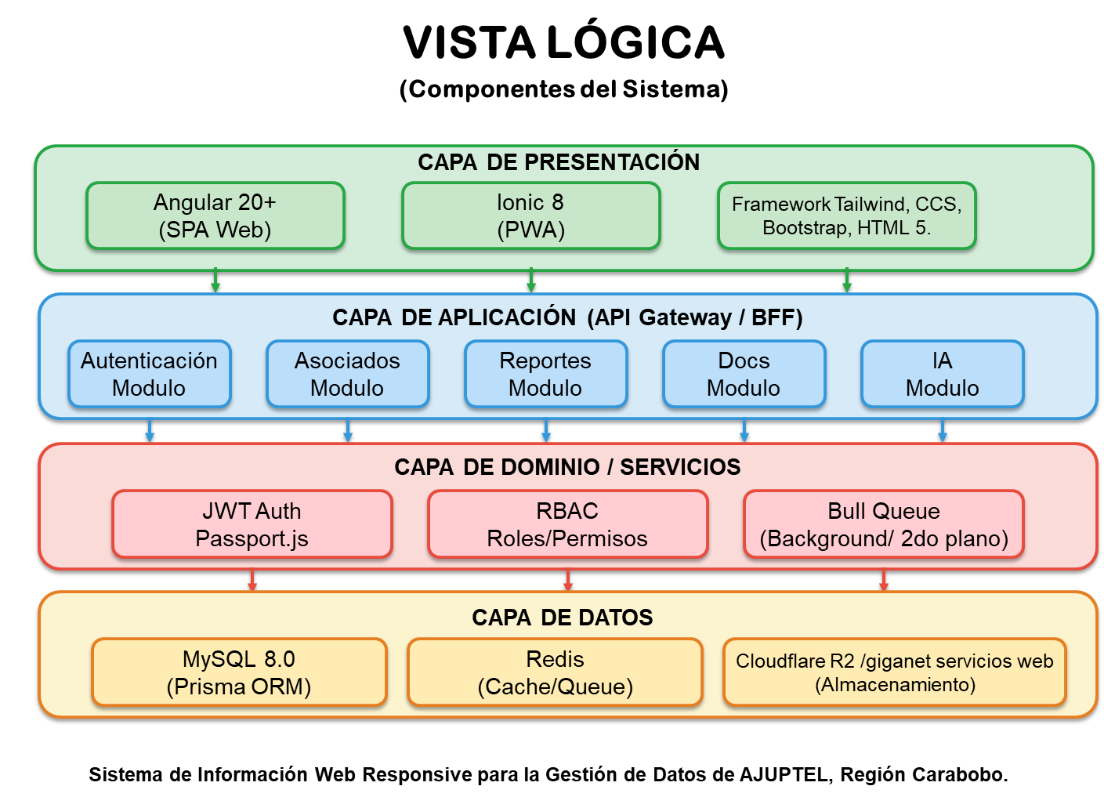

2.1.2 VISTA DE DESARROLLO
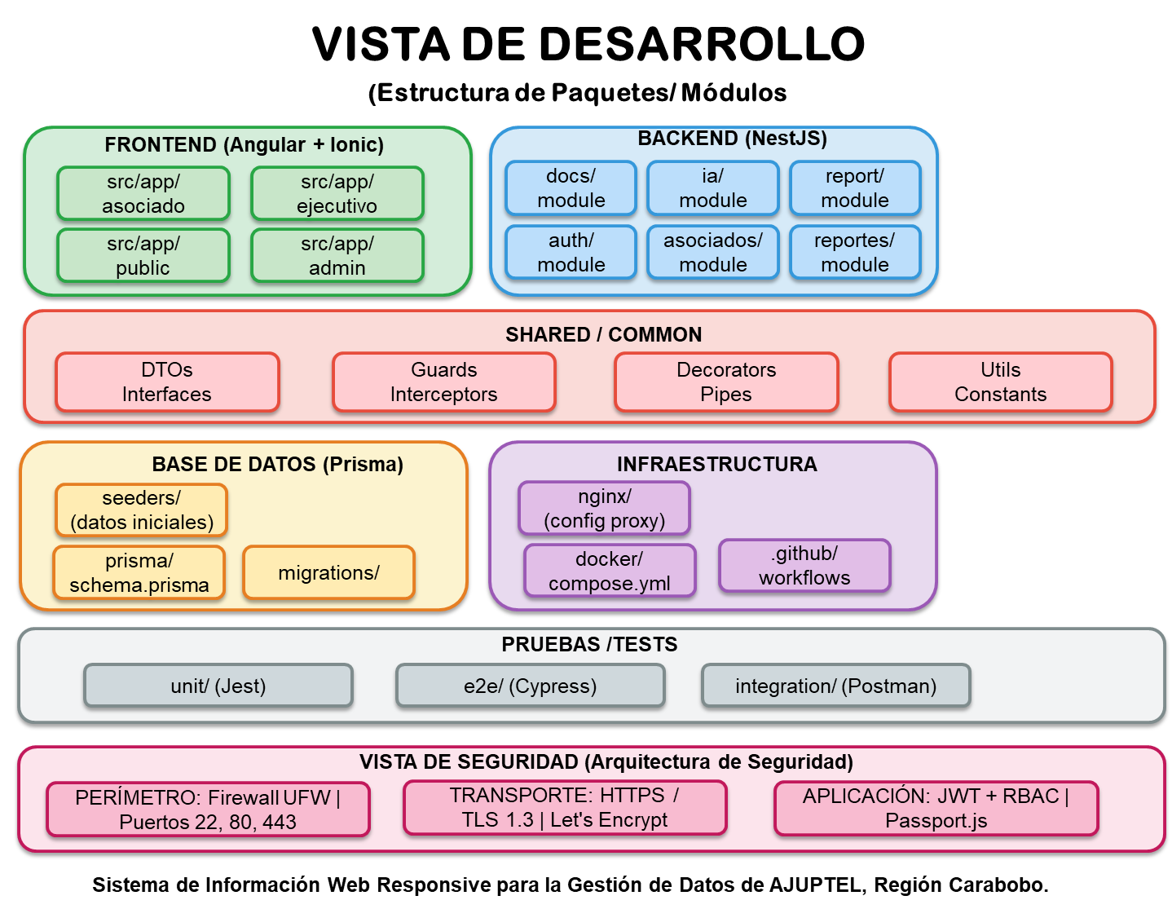
2.1.3 VISTA FISICA
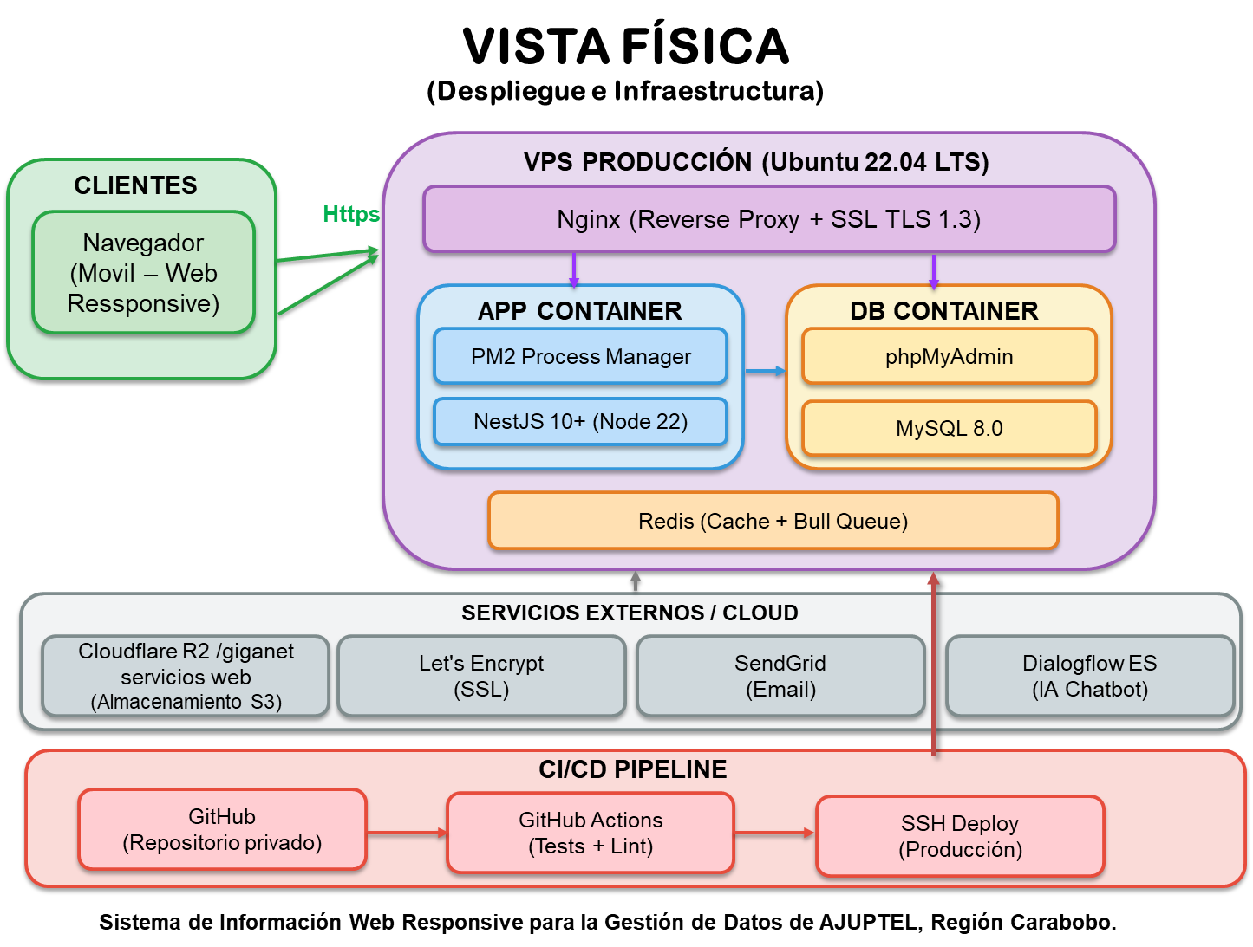
2.1.4 VISTA DE PROCESO
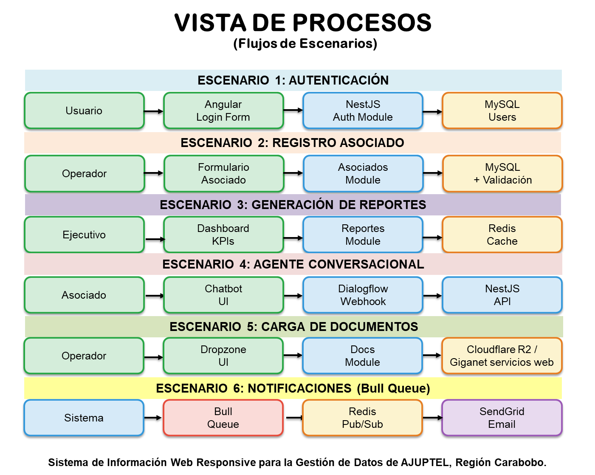
2.1.5 ESCENARIOS (1) FLUJOS DE ROL
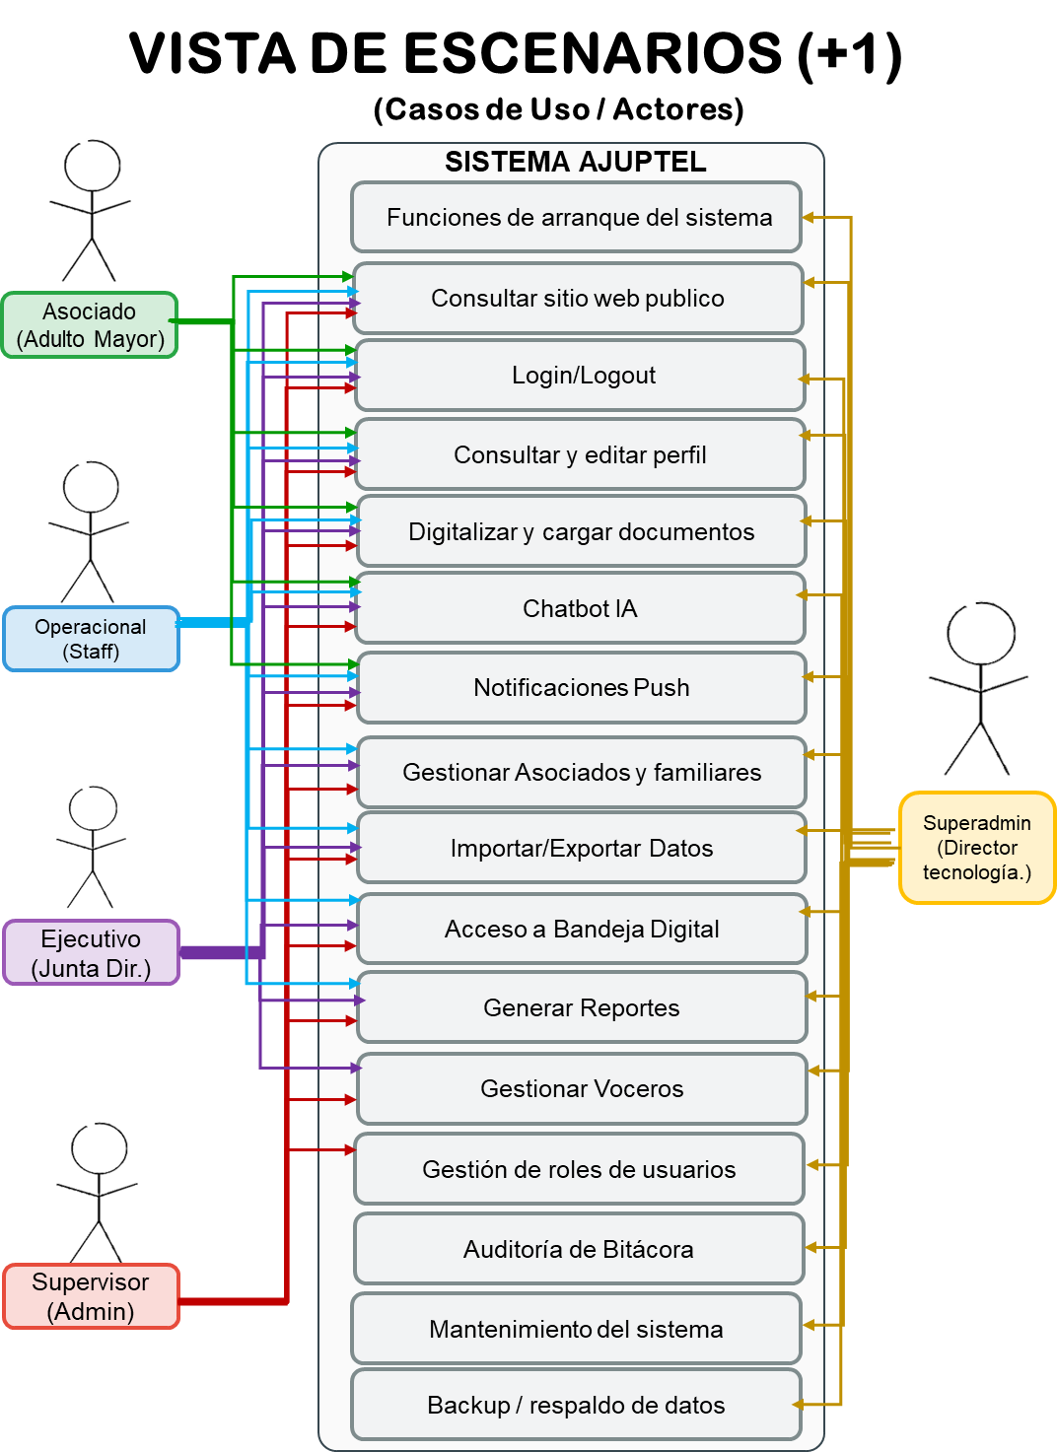
3. COMPONENTES ARQUITECTURALES DETALLADOS

3.1 FRONTEND - APLICACIÓN CLIENTE (WEB)

Componente | Especificación | Descripción
Framework | Angular 20+ | Framework para construcción de aplicaciones web SPA (Single Page Application).
Framework | Ionic 8 | Crear aplicaciones móviles, de escritorio y web progresivas (PWA) de alto rendimiento utilizando un único código base (HTML, CSS, JavaScript) para iOS, Android y web
Lenguaje | TypeScript 5+ | Tipado estático para mayor robustez y mantenibilidad.
Estilos | Framework Tailwind, CCS, Bootstrap, HTML 5. | Framework de utilidades CSS para diseño responsivo y adaptado a adultos mayores (alto contraste, botones grandes).
Estado Global | RxJS + Services | Manejo de estado mediante servicios y programación reactiva.
Peticiones HTTP | HttpClient (Angular) + Interceptors | Cliente HTTP con interceptores para manejo de tokens JWT y errores.
Autenticación | JWT Storage (HttpOnly cookies) | Almacenamiento seguro de tokens.
Escaneo desde el Móvil | @capacitor-community/camera-preview + dynamsoft-document-normalizer | Plugins para capturar y mejorar imágenes de documentos desde la cámara.
Despliegue Web | Nginx (en VPS) | Servidor de contenido estático para la aplicación web.
Responsive Design | Mobile First | Adaptable a dispositivos móviles, tablets y desktop.

3.1 FRONTEND - APLICACIÓN CLIENTE (WEB)

Ruta | Módulo | Acceso
/ | Página Pública (Inicio, Nosotros, Servicios, Contacto) | Público
/login | Autenticación | Público
/admin/* | Panel Administrativo (CRUD Asociados, Familiares, Reportes) | Roles: Supervisor, Operacional
/ejecutivo/* | Dashboard Ejecutivo (KPIs, Reportes estratégicos) | Rol: Ejecutivo (Junta Directiva)
/asociado/* | Portal del Asociado (App Móvil / Web) | Rol: Asociado (Autenticado)
/bandeja-digital | Documentos escaneados del asociado | Rol: Asociado
/chatbot | Agente Conversacional | Todos los roles

3.2 API GATEWAY / BFF (BACKEND FOR FRONTEND) - NESTJS

Parámetro | Configuración | Propósito
Framework | NestJS 10+ (Node.js 22+) | Framework progresivo para Node.js, con arquitectura modular.
Autenticación | Passport.js + JWT Strategy | Validación de tokens JWT en cada petición.
Rate Limiting | @nestjs/throttler | Límite: 100 peticiones por minuto por IP. Protección contra abusos.
Middleware | Logger, Correlation ID, CORS | Trazabilidad de peticiones y seguridad.
Documentación API | Swagger / OpenAPI 3.0 | Documentación automática de endpoints.
Validación | class-validator + class-transformer | Validación de datos de entrada en DTOs.

3.3 BACKEND - MÓDULOS NESTJS

MÓDULO DE SEGURIDAD (AUTH)

Atributo | Especificación
Propósito | Gestión de usuarios, roles, permisos y autenticación JWT.
Entidades | Usuario, Rol, Permiso, Bitacora (para registro de accesos).
Endpoints principales | POST /auth/login, POST /auth/register (solo admin), POST /auth/refresh, GET /auth/me, POST /auth/logout.
Algoritmo JWT | HS256 (simétrico) o RS256 (asimétrico).
Tiempo expiración | Access Token: 1 hora / Refresh Token: 7 días.
Encriptación | bcrypt (password hash) con salt rounds 10.
Rate Limiting | 5 intentos fallidos → bloqueo 15 minutos (por IP).
Bitácora | Registro de fecha/hora de login y logout (según tbl_bitacora).

MÓDULO DE ASOCIADOS (CORE)

Atributo | Especificación
Propósito | Gestión completa de asociados, familiares, voceros y proveedores.
Entidades | Asociado, Familiar, Vocero, Proveedor, Situación Social.
Endpoints principales | GET /asociados (con filtros), POST /asociados, GET /asociados/:id, PUT /asociados/:id, DELETE /asociados/:id (lógico). GET /asociados/:id/familiares, POST /familiares, entre otros.
Detección de Duplicados | Algoritmo de similitud (Levenshtein, Jaro-Winkler) en búsquedas por cédula, nombre y fecha de nacimiento. Sugerencia al operador.
Sugerencias Inteligentes | Autocompletado basado en búsquedas previas (implementado con Elasticsearch liviano o consultas SQL optimizadas).

MÓDULO DE AUTOMATIZACIÓN Y DATOS

Atributo | Especificación
Propósito | Importación/exportación masiva de datos.
Librerías | xlsx (Excel), papaparse (CSV), pdf-parse (lectura PDF), pdf-lib (generación PDF).
Endpoints principales | POST /importacion/asociados (subida de archivo), GET /exportacion/asociados (descarga en formato seleccionado).
Tareas Programadas | @nestjs/schedule para sincronización automática de tablas maestras (estados, municipios) desde fuentes oficiales.

MÓDULO DE REPORTES

Atributo | Especificación
Propósito | Generación de reportes operativos y estratégicos.
Endpoints principales | GET /reportes/asociados-por-edad, GET /reportes/crecimiento-mensual, GET /reportes/distribucion-tipo, GET /reportes/situacion-social.
Formatos exportación | JSON, PDF, Excel (CSV).
Procesamiento | Reportes pesados se ejecutan en segundo plano con Bull Queue (Redis).
Cache | Redis para resultados de reportes frecuentes.

MÓDULO DE DOCUMENTOS (ESCANEO)

Atributo | Especificación
Propósito | Gestión de documentos escaneados desde la camara del móvil.
Endpoints principales | POST /documentos/upload (subida de imagen), GET /documentos/asociado/:id, POST /documentos/:id/enviar-email.
Almacenamiento | Cloudflare R2 / DigitalOcean Spaces (S3-compatible). Estructura: /asociados/{id_asociado}/{timestamp}_{tipo}.pdf.
Procesamiento de imagen | Mejora de imagen (recorte, corrección de perspectiva) usando dynamsoft-document-normalizer.
Envío de Email | Integración con SendGrid API o Nodemailer.

MÓDULO DE INTELIGENCIA ARTIFICIAL (AGENTE CONVERSACIONAL)

Atributo | Especificación
Propósito | Asistente virtual con preguntas prediseñadas para guiar a los adultos mayores.
Tecnología | Dialogflow ES (nivel gratuito) o Rasa Open Source (auto-gestionado).
Integración | Webhook desde Dialogflow hacia el backend NestJS para consultar datos del asociado autenticado.
Preguntas prediseñadas | "¿Cómo actualizar mis datos?", "¿Cuándo es la próxima reunión?", "¿Qué beneficios tengo?", "¿Cómo escanear un documento?".
Respuestas | Texto claro, con opción de botones para acciones específicas.

3.4 BASE DE DATOS - ESTRATEGIA DE DATOS

Componente | Especificación | Descripción
Motor | MySQL 8.0 | Sistema gestor de base de datos relacional.
Nombre BD | db_ajuptelc | Base de datos única para todo el sistema.
Gestión | phpMyAdmin / MySQL Workbench | Herramientas de administración.
ORM | Prisma (NestJS) | Permite a los desarrolladores interactuar con bases de datos.
Estructura de tablas (basada en el diccionario de datos del PDF original):
Tabla | Descripción
tbl_asociado | Datos principales de asociados (jubilados y sobrevivientes).
tbl_familiar | Familiares de los asociados.
tbl_vocero | Voceros y representantes.
tbl_proveedor | Proveedores de servicios.
tbl_usuarios | Usuarios del sistema (credenciales, roles).
tbl_bitacora | Registro de accesos al sistema (login/logout).
tbl_estados, tbl_municipio, tbl_ciudades, tbl_parroquias | Tablas maestras de geolocalización.
tbl_ssocial | Catálogo de situaciones sociales.
Políticas de datos:
- Base de datos única para todo el sistema (monolito).
- Relaciones definidas mediante claves foráneas (integridad referencial).
- Backups automáticos diarios (01:00 am).
- Cifrado de datos sensibles (contraseñas, información personal) en reposo (opcional).

3.5 INFRAESTRUCTURA Y DESPLIEGUE

Componente | Especificación | Observaciones
Contenedores | Docker 24+ | Para entornos de desarrollo consistentes
Orquestación (local) | Docker Compose | Levanta servicios de Node.js, MySQL, phpMyAdmin y Redis.
Servidor Desarrollo | Ubuntu 24.04 / Windows 11 | Equipos de los desarrolladores con Visual Studio Code.
Servidor Producción (VPS) | Ubuntu 22.04 LTS | Recomendación: 2 vCPU, 4GB RAM, 50GB SSD NVMe (escalable).
Servidor Web | Nginx | Proxy reverso, balanceo de carga (si es necesario) y SSL Termination.
Certificados SSL | Let's Encrypt | Renovación automática (certbot).
Almacenamiento de documentos | Cloudflare R2 / DigitalOcean Spaces | S3-compatible, económico y escalable.
Estrategia CI/CD:
Componente | Especificación
Repositorio | GitHub (privado)
Branch Strategy | Git Flow simplificado (main, develop, feature/*)
Integración Continua | GitHub Actions
 | - Tests automáticos en cada push a develop
 | - Linting y formateo de código
Despliegue | Manual inicial (vía SSH), automatizable con GitHub Actions en fases posteriores
Entornos | Development (local), staging (VPS de pruebas), production (VPS final)

3.6 SEGURIDAD ARQUITECTURAL

Capa | Mecanismo | Descripción
Red | Firewall (UFW) | Puertos expuestos solo 22 (SSH), 80 (HTTP), 443 (HTTPS).
Transporte | HTTPS / TLS 1.3 | Todo el tráfico encriptado. Certificados Let's Encrypt.
API | JWT Validation (Middleware) | Tokens validados en cada petición a rutas protegidas.
Aplicación | Roles y permisos (RBAC) | 4 roles base: Supervisor, Ejecutivo, Operacional, Asociado. Permisos granulares.
Datos | Encriptación en reposo (opcional) | Datos sensibles (cédula, email) pueden ser encriptados con AES-256.
Auditoría | Bitácora de accesos | Registro de fecha/hora de login/logout en tbl_bitacora.
Cumplimiento legal:
- Ley de Infogobierno (2013): Promoción del uso de tecnologías libres en la administración pública. El sistema usará software de código abierto (Node.js, Angular, MySQL).
- Ley de Delitos Informáticos: Protección contra accesos no autorizados y resguardo de datos personales.
- Ley Orgánica de Protección de Datos Personales: Consentimiento informado para el tratamiento de datos sensibles.

3.7 MONITOREO Y OBSERVABILIDAD

Herramienta | Propósito | Métricas clave
PM2 | Gestor de procesos Node.js en producción | Monitoreo básico de consumo de CPU/memoria, reinicio automático.
Winston / Morgan | Logging estructurado | Logs de aplicación y peticiones HTTP.
UptimeRobot | Monitoreo de disponibilidad | Alertas si el sitio web está caído.
Health Checks | Endpoint /health | Estado de la aplicación y conexión a base de datos.
Grafana + Prometheus | Futuro (si el VPS lo permite) | Dashboards avanzados de rendimiento.
Métricas objetivo:
- Disponibilidad: 99.5% (en horario laboral).
- Latencia p95: <500ms para consultas simples.
- Tasa de error: <1%.

4. RELACIÓN CON HISTORIAS DE USUARIO Y REQUISITOS FUNCIONALES

Módulo Arquitectura | Requisitos Funcionales (RF) Relacionados
Módulo de Seguridad | RF-01, RF-02
Módulo de Asociados | RF-03, RF-04, RF-05, RF-06, RF-07, RF-11, RF-12, RF-15
Módulo de Automatización y Datos | RF-08, RF-09, RF-10
Módulo de Reportes | RF-16
Módulo de Documentos (Escaneo) | RF-18, RF-19, RF-20
Módulo de IA (Agente Conversacional) | RF-13, RF-14
Módulo Público | RF-17
Funcionalidad Móvil | RF-21
Infraestructura / No Funcionales | Rendimiento, Seguridad, Usabilidad, Disponibilidad, Escalabilidad, Mantenibilidad

5. SUPUESTOS ARQUITECTURALES

- La infraestructura de la asociación (5 equipos, red, internet) soportará el acceso al sistema web.
- Se contratará un VPS con recursos suficientes (2 vCPU, 4GB RAM) para alojar el backend, base de datos y archivos estáticos del frontend.
- El equipo de desarrollo tiene experiencia en Node.js, NestJS, Angular e Ionic (según perfiles).
- Los datos históricos en Excel están disponibles en formato estructurado y pueden ser migrados.
- No se requerirá integración con sistemas externos (CANTV, bancos) en la Fase 1.
- El volumen de usuarios concurrentes no excederá 50 en Fase 1 (personal administrativo + asociados).
- Los asociados adultos mayores tendrán acceso a dispositivos móviles básicos (Android) para usar la app.

6. RIESGOS ARQUITECTURALES IDENTIFICADOS

Riesgo | Probabilidad | Impacto | Mitigación
Rendimiento del monolito con muchos usuarios concurrentes | Media | Medio | Optimización de consultas SQL, uso de índices, implementación de caché con Redis.
Complejidad en la migración de datos históricos desde Excel | Alta | Alto | Desarrollo de herramientas robustas de importación con validaciones. Pruebas piloto.
Curva de aprendizaje de NestJS e Ionic para algunos miembros del equipo | Media | Bajo | Documentación, pair programming y sprint 0 de investigación.
Almacenamiento y gestión de documentos escaneados | Media | Medio | Uso de servicios cloud económicos (Cloudflare R2) con estructura de carpetas clara.
Seguridad de datos sensibles (cédulas, direcciones) | Baja | Alto | Cifrado en tránsito (HTTPS), hashing de contraseñas, control de acceso por roles.
Dependencia de servicios externos gratuitos (Dialogflow ES, SendGrid) | Baja | Medio | Tener plan de contingencia (migrar a Rasa o servicio de pago si es necesario).

7. PRÓXIMOS PASOS Y REFINAMIENTOS

Actividad | Responsable | Fecha estimada | Entregable
Configurar entorno Docker desarrollo | Jorge Linares | 23/02/2026 | docker-compose.yml funcional con Node.js + MySQL + phpMyAdmin
Configurar proyecto base NestJS | Jorge Linares | 24/02/2026 | Repositorio con estructura modular inicial
Configurar proyecto base Angular + Ionic | Luis Mujica | 24/02/2026 | Proyecto Angular + Ionic con rutas básicas
POC Agente Conversacional (Dialogflow) | Luis Mujica | 25/02/2026 | Integración básica con backend (webhook)
Definir estándares de código y API | Ambos devs | 26/02/2026 | Guía de estilos (ESLint, Prettier) y documentación Swagger
Revisión arquitectura post-Sprint 1 | Todo el equipo | 05/03/2026 | Arquitectura v1.1 con ajustes basados en aprendizajes

8. APROBACIONES

Rol | Nombre | Firma | Fecha
Arquitecto / Desarrollador Backend | TSU. Jorge Luis Linares | Aprobado | 26/02/2026
Desarrollador Frontend | TSU. Luis Francisco Mujica | Aprobado | 26/02/2026
Product Owner | TSU. Nattier Caraballo | Aprobado | 26/02/2026
Scrum Master | TSU. Cindia López | Aprobado | 26/02/2026

